Дидактическая игра
«Яблоня в саду»
Цель: Развитие мелкой моторики, закрепление цвета

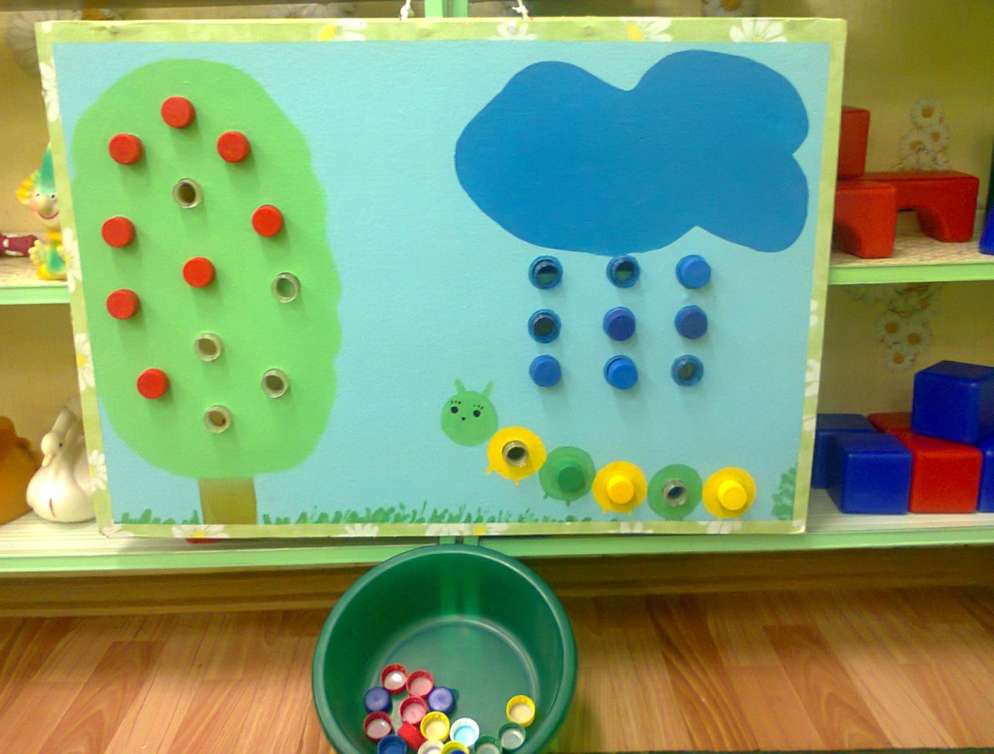
Сделать это можно очень просто – берем небольшой лист ДВП, красим голубой краской, рисуем яблоню, тучку, гусеничку, готовим горлышки от пластиковых бутылок, пробки цветные. Вырезаем дырочки, чтобы проходило горлышко от пластмассовой бутылки (мне это сделал один родитель на станке), с обратной стороны приклеиваем горлышки на прочный клей. Пособие готово! Деткам оно очень нравится!

